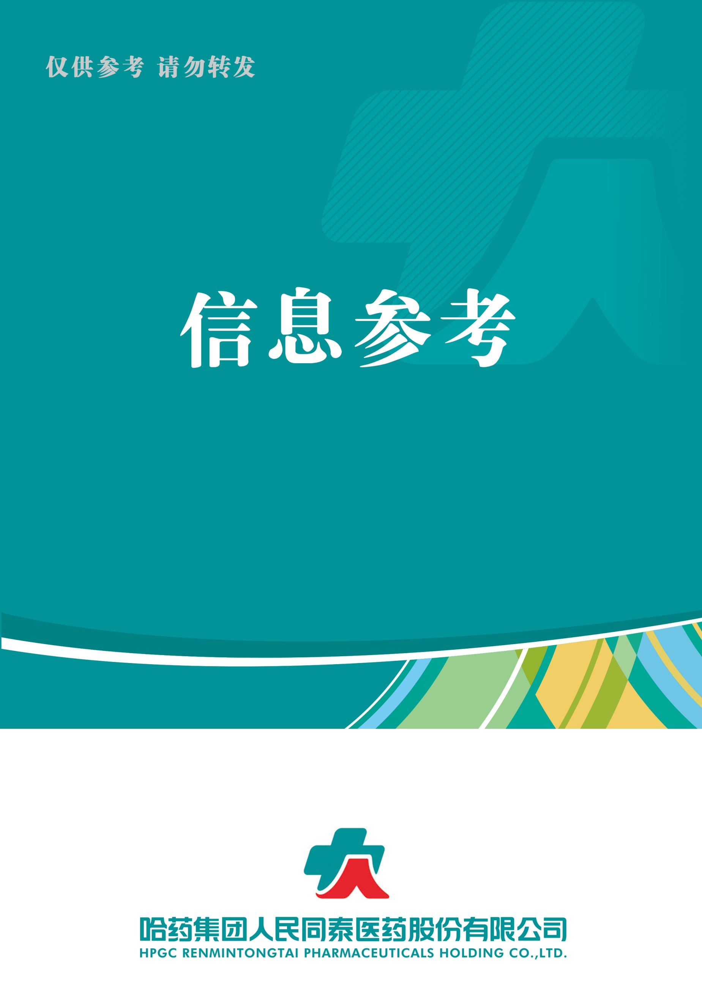

|  |
| --- |
|  |

（2022年第10期） 2022年10月27日

**1.** **二十大报告（医药健康）| 解读合集**

**2.** **重磅发布 | 中国医药冷链物流行业研究报告（2022）+哈尔滨入选！2022年国家骨干冷链物流基地发布**

**3. 第八批集采会否纳入生物类似药？一文梳理齐鲁、信达、正大天晴等180家企业竞逐百亿市场！**

**4.** **益丰药房市值超阿里健康，模式单一拷问线上售药!**

**5. 双通道药店，重点品种分析**

**1重磅！国务院：允许网络销售除特殊管理药品以外的处方药**

**2.进度更新！贵州、黑龙江第四批集采落地时间明确**

**3.【重磅】受疫情影响，2020我国三大终端六大市场药品销售额16437亿，同比负增长8.5%**

**4.健之佳上市以来首推股权激励，三年千店扩张提速**

**5. 2021一季度19款新药获批，多款产品创下“中国首个”纪录**

**目录**

**（10月第10期）**

2022.10.27

**总 编 朱卫东副总编 杨亚南 责任编辑彭宇飞**

|  |  |  |  |  |  |  |  |
| --- | --- | --- | --- | --- | --- | --- | --- |
| **信息01** | | **二十大报告（医药健康）| 解读合集** | | | | | |
| **发布时间** | | 2022-10-25 | | **信息来源** | | | 赛柏蓝 |
| **信息提供** | | 运营管理部 | | **信息确认** | | | 彭宇飞 |
| **确认结果** | | 来源：赛柏蓝 | | | | | |
| **关键词** | | 医药 健康 协同 发展 | | | | | |
| **内容概要** | | 二十大报告（医药健康）解读：   1. 三医协同 2. 儿童医药 3. 老年医药 4. 商业健康保险 5. 中医药   附件1: 二十大报告（医药健康）| 解读合集 | | | | | |
| **信息02** | 1. **重磅发布 | 中国医药冷链物流行业研究报告（2022）** 2. **哈尔滨入选！2022年国家骨干冷链物流基地发布** | | | | | | |
| **发布时间** | 2022-10-18  2022-10-19 | | **信息来源** | | 中物联医药物流分会  澎湃新闻 | | |
| **信息提供** | 运营管理部 | | **信息确认** | | 彭宇飞 | | |
| **确认结果** | 来源：中物联医药物流分会、澎湃新闻 | | | | | | |
| **关键词** | 医药 冷链 物流 基地 | | | | | | |
| **内容概要** | 1. 中国医药冷链物流行业研究报告（2022） 2. 行业整体政策环境梳理分析 3. 医药冷链物流行业发展现状 4. 医药冷链设施设备总体情况 5. 疫情之下生物制品市场现状 6. 国际视野看医药冷链新态势 7. 行业痛难点与未来发展方向 8. 哈尔滨入选2022年国家骨干冷链物流基地发布，我国现有国家骨干冷链物流基地达41个，覆盖全国27个省（区、市）   附件2：重磅发布 | 中国医药冷链物流行业研究报告（2022）+哈尔滨入选！2022年国家骨干冷链物流基地发布 | | | | | | |
| **信息03** | **第八批集采会否纳入生物类似药？一文梳理齐鲁、信达、正大天晴等180家企业竞逐百亿市场！** | | | | | | |
| **发布时间** | 2022-10-19 | | **信息来源** | | | 医药经济报 | |
| **信息提供** | 运营管理部 | | **信息确认** | | | 彭宇飞 | |
| **确认结果** | 来源：医药经济报 | | | | | | |
| **关键词** | 生物类似药 市场 集采 上市 | | | | | | |
| **内容概要** | 伴随着第七批集采的落幕，第八批集采成为业内热议的话题。在业内看来，生物类似药的集采已箭在弦上，预计今明两年将会进入常态化。  随着生物类似药的相继获批，国内生物类似药市场的不断扩大。弗洛斯特沙利文数据显示，预计到2030 年，我国生物类似药市场将达到589 亿元，三年内将有近30 款国产生物类似药上市。  内含国内部分生物类似药上市情况，及部分单品竞争及销售情况。  附件3: 第八批集采会否纳入生物类似药？一文梳理齐鲁、信达、正大天晴等180家企业竞逐百亿市场！ | | | | | | |
| **信息04** | **益丰药房市值超阿里健康，模式单一拷问线上售药!** | | | | | | |
| **发布时间** | 2022-10-24 | | **信息来源** | | | 医药经济报 | |
| **信息提供** | 运营管理部 | | **信息确认** | | | 彭宇飞 | |
| **确认结果** | 来源：医药经济报 | | | | | | |
| **关键词** | 生物类似药 市场 集采 上市 | | | | | | |
| **内容概要** | 10月24日，阿里健康港股价格一路下行，益丰药房凭借396.22亿元人民币总市值，对阿里健康实现超越。  **市场观点认为，医药院外市场虽大，互联网平台与线下药店持续角逐，实体零售终端“新零售”觉醒，其拥有的网络、社区、社群、私域流量等资源，一旦借助互联网工具高效盘活，将释放巨大的终端商业能量。**  附件4: 益丰药房市值超阿里健康，模式单一拷问线上售药! | | | | | | |

|  |  |  |  |
| --- | --- | --- | --- |
| **信息05** | **双通道药店，重点品种分析** | | |
| **发布时间** | 2022-10-16 | **信息来源** | 第一药店财智 |
| **信息提供** | 运营管理部 | **信息确认** | 彭宇飞 |
| **确认结果** | 来源：第一药店财智 | | |
| **关键词** | 双通道 品种 药店 | | |
| **内容概要** | 为反馈“双通道”政策在药店落地的实际情况，《第一药店财智》对55家连锁企业涉及855家“双通道”药店截至2022年3月31日之前的经营指标进行分析，以期反馈现实情况，呼吁各方重视及推动后续优化。  1．“双通道”药店重点关注47个品种  2．院内抗肿瘤药销售额负增长，零售药店市场广阔  附：连锁药店经营“双通道”目录药品的重点品种  附件5:双通道药店，重点品种分析 | | |

**附件1**

二十大报告（医药健康）| 解读合集

赛柏蓝 2022-10-25

**目 录**

**第一篇、三医协同**

**01医疗保障**

一、医保体系

二、商业健康保险

**02生育支持**

一、儿童药市场规模

二、在研儿童药物

**03应对老龄化**

**04中医药传承创新**

一、传承

二、创新

**第二篇、儿童医药**

**01养育成本**

**02出生率**

**03常见病**

**04儿童医院**

**05儿童药**

一、Top10药品

二、Top企业

三、在研儿童药

**第三篇、老年医药**

**01老龄化**

**02患病率**

**03慢病支出**

**04慢病用药**

**第四篇、商业健康保险**

**01规模**

**02产品组成**

**03分布**

一、企业分布

二、机构分布

**04密度、深度**

一、国际差距

二、进步很快

**第五篇、中医药**

**01传承**

一、非遗

二、博物馆

三、老字号

四、传承人

**02创新**

一、创新政策

二、创新基地

三、创新药

## **第一篇、三医协同**

二十大报告提出“**推进健康中国建设**”，“深化医药卫生体制改革，**促进医保、医疗、医药协同发展和治理**”，并提出“建立**生育支持**政策体系”，“实施积极应对**人口老龄化**国家战略”，“积极发展**商业医疗保险**”和“促进**中医药传承创新**发展”，为我国**医疗保障、儿童医药、老年医药和中医药产业**的发展指明了方向，现分别解读如下。

## **01 医疗保障**

## **二十大报告指出，“健全社会保障体系，健全覆盖全民、统筹城乡、公平统一、安全规范、可持续的多层次社会保障体系，扩大社会保险覆盖面”。**

## **这其中也包括要健全多层次医疗保障体系。**

## **一、医保体系**

## **2020年3月5日发布的《中共中央国务院关于深化医疗保障制度改革的意见》明确：我国的医疗保障体系分为基本医疗保险、大病保险与医疗救助三级，基本医疗保险是主体层，商业健保是补充，大病救助为托底层，2021年三项保险支出分别为24043.1亿元、4085亿元和619.9亿元，分别占保险总支出的83.6%、14.2%和2.2%。**

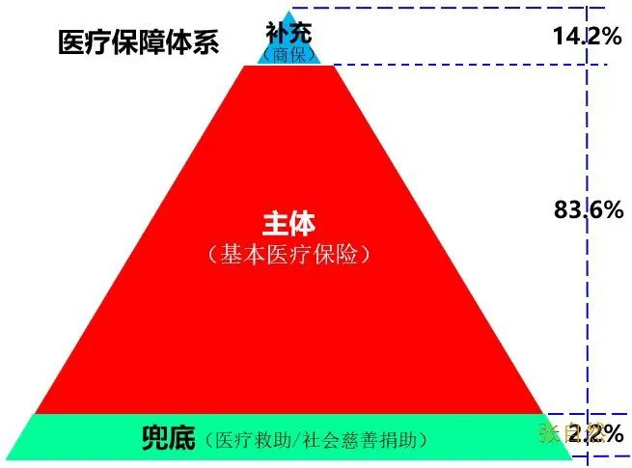

**二、商业健康保险**

二十大报告提出“积极发展商业医疗保险”，我国的商业医疗保险乃至商业健康保险将迎来发展机遇。

所谓商业健康保险，即是以被保险人的身体为保险标的，保证被保险人在疾病或意外事故所致伤害时的直接费用或间接损失获得补偿的保险，包括疾病保险、医疗保险、收入保障险和长期看护险。

我国商业健康保险的赔付由2012年的298亿元增加到了2021年的4085亿元，**9年增长了12.7倍**，商业健康保险赔付占同期基本医疗保险支出的比例，由2012年的3.7%提高到了**2021年的17%**，我国商业健康保险给患者提供的保障也越来越大。

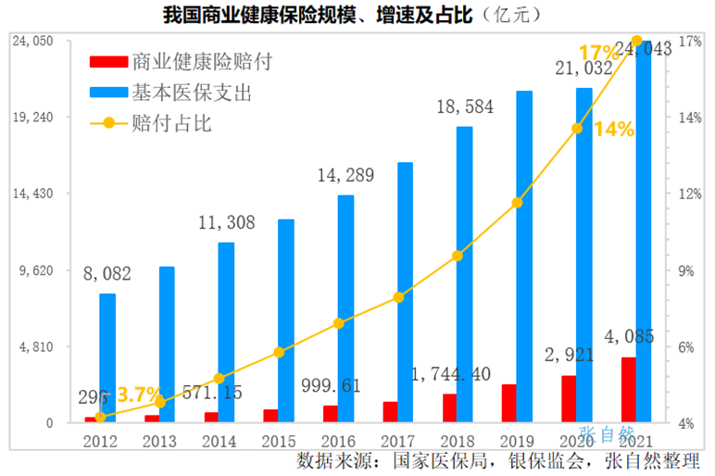

## **02 生育支持**

## **二十大报告指出，“建立生育支持政策体系”。**

## **由于观念变化、养育成本提高等原因，近年新出生人口数量大幅下降，已由2016年的1786万人减少到了2021年的1092万人，下降了39%。**

## **具体到医药行业，就是要研发生产更多适合儿童使用的药品，以保障儿童健康成长。**

## **儿童药市场规模**

## **随着新药审评审批、医保提速、基药扩容等对儿童药发展的支持和鼓励，近年来，我国儿童药市场规模逐年提高，已由2007年的251.1亿元提高到了2020年的948亿元，13年增长了近3倍。**

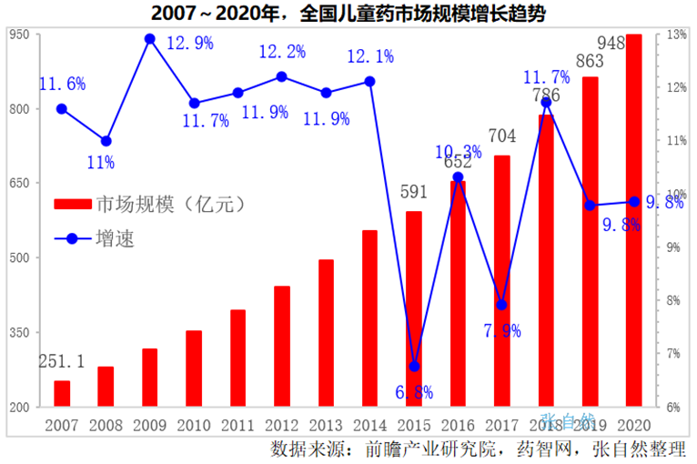

1. **在研儿童药物**

我国一直鼓励儿童用药的研发，尤其2015年药政改革后，不仅出台了鼓励儿童药开发的目录，还对符合条件的儿童药研发给予优先审评等支持。  
近年来，我国儿童药的临床试验数量也在不断增长，已由2015年的16个增加到了2020年10月下旬的102个，除儿童常见病用药外，儿童罕见病用药的开发也在逐年增多，儿童罕见病用药的临床试验数量也由2015年的6个增加到了2019年的13个。

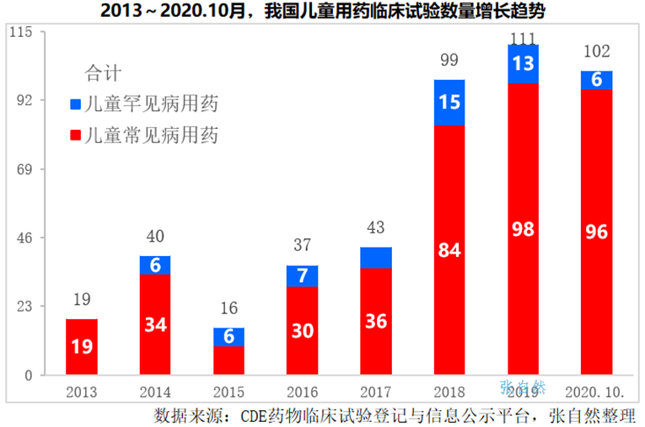

## **03 应对老龄化**

## **二十大报告指出，“实施积极应对人口老龄化国家战略”。**

## **近年来，我国人口结构发生了巨大变化，老龄化程度不断提高，65岁及以上人口占总人口的比重由2012年的9.4%提高到了2021年的14.2%，9年增加了4.8个百分点。2021年全国65岁及以上年龄的人口已超过2亿人（2.0056亿人），比上年又增加了992万人。**

## **应对老龄化已上升到国家战略。**

## **老年人较青壮年更易患病，我国医院康复科（不包括康复医院）门急诊人次由2010年的2119万人次增加到了2019年的5268万人，9年增加了1.5倍，2020年因新冠疫情暴发而略有下降，为4837万人。**

## **为满足老年患者康复需要，我国医院康复科病床数量也在快速增加，由2010年的4.9926万张增加到了2020年的24.6907万张，10年增加了3倍。**

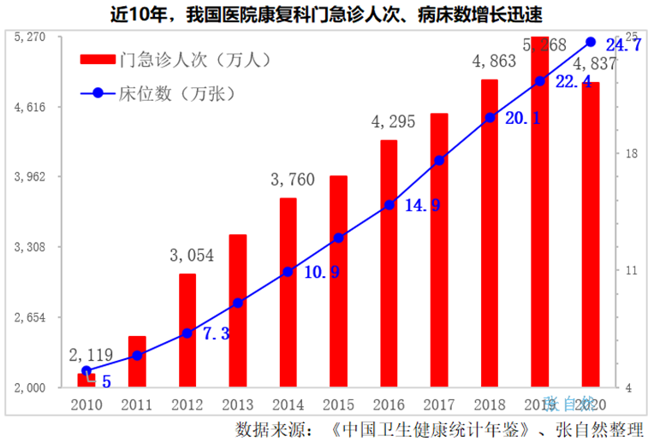

## **04 中医药传承创新**

## **二十大报告提出，“促进中医药传承创新发展”。**

## **2012年以来，我国中医药事业受到了空前重视，迅速发展。**

## **2015年颁布的《中华人民共和国中医药法》强调，发展中医药事业要遵循中医药发展规律，坚持继承和创新相结合，保持和发挥中医药特色和优势，运用现代科学技术，促进中医药理论和实践的发展。**

## **中医药传承队伍的不断壮大为中医药传承提供了人才基础。我国已有90位国医大师，201位全国名老中医，10位岐黄工程首席科学家，我国培养了140位岐黄学者、149位青年岐黄学者，全国有基层名老中医药专家传承工作室1432个。**

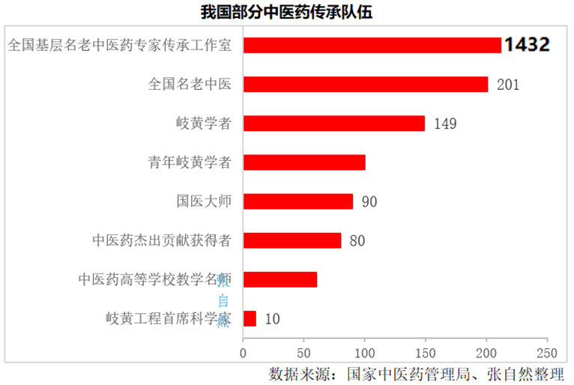

中医药正在建立适合中医药特点的、独特的评审体系。2020年12月25日，国家药监局发布《关于促进中药传承创新发展的实施意见》提出，建立**中医药理论、人用经验和临床试验“三结合”**的中药注册审评证据体系。

近年来，中药企业从事中药研发的积极性不断提高，创新中药的注册申请不断增多。中药创新药的临床申请（IND）由2017年的31个增加到了2021年的44个，今年上半年已达21个；中药创新药上市申请（NDA）由2017年的空白，2018年的8个增加到了2021年的19个。

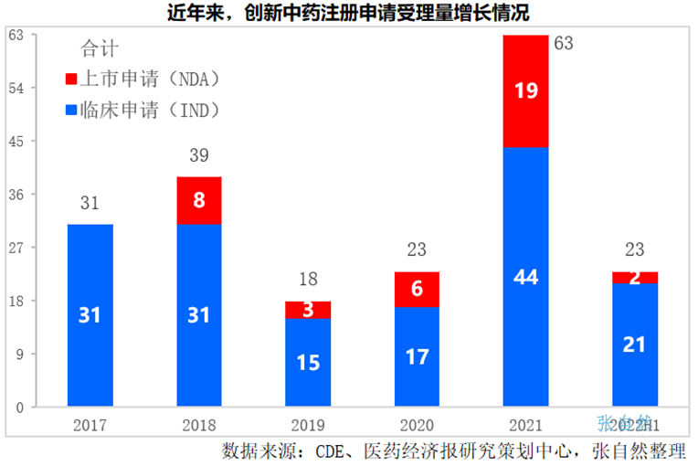

二十大报告为我国医药健康事业的发展指明了方向，医药企业也应从中发现商机，迅速把企业战略调整到二十大指引的方向上来，为我国医药健康事业发展作出应有的贡献，为全面建设社会主义现代化国家、全面推进中华民族伟大复兴贡献力量。

**第二篇、儿童医药**

二十大报告提出**“优化人口发展战略，建立生育支持政策体系，降低生育、养育、教育成本”。**

本文将从**养育成本、出生率、儿童常见病、儿童医院、儿童药**五个方面进行解读。

**01 养育成本**

养育成本是影响出生率的重要因素。

图一列举了2019年各省份将一个孩子养到17岁所需要的平均成本，可见，养育成本与孩子所在地的经济和物价水平有着高度相关性，**上海、北京、天津**三大直辖市的经济水平和物价都很高，所以其平均养育成本最高也就不难理解了，分别为**103万元、97万元和72万元，**分别排在全国的第一、二、四位，浙江、广东、江苏的经济水平和物价也很高，平均养育成本分别为72万元、65万元和60万元，分别排在了第3、5、6位，三大直辖市和三个经济体量位居前列的省份雄霸Top6，其中，上海还是比江苏高出了71%，上海市也是全国平均养育成本**唯一超过100万元的省份。**

养育成本最低的是**西藏，只有29.3万元**，只有平均养育成本最高上海的**不到三分之一（28.6%）。其次是贵州（33.3万元）、云南（35.5万元）、山西（35.7万元）、甘肃（35.7万元）,**都是经济欠发达、农村人口占比较大的省份，紧追其后的是河南**（36.8万元）、广西（37万元）、新疆（39.2万元）、陕西（39.3万元）和青海（39.5万元），都不超过40万元。**（详见图一）

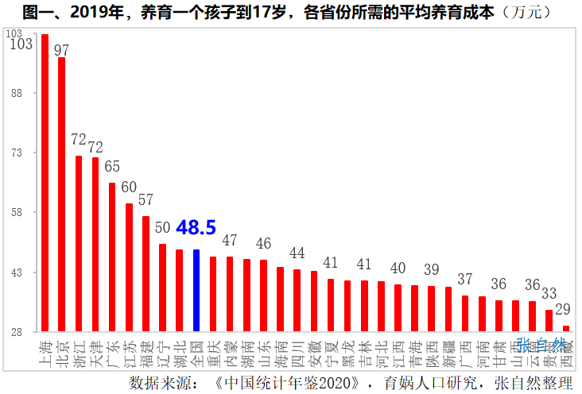

**02 出生率**

所谓出生率，即每年平均每千人中出生人数的比率。

第七次全国人口普查结果显示，2020年，全国人口141178万人，当年出生人口1200万人，出生率为8.52‰，出生率首次跌破了10‰。

其中，**西藏出生率最高，为14.6‰，**这与西藏的养育成本最低（图一）是吻合的。

贵州出生率位居第二，为13.6‰，超过11‰的有4个省份，即**青海（11.6‰）、广西（11.5‰）、广东（11.4‰）和宁夏（11.1‰）**。除广东（粤北、粤西经济也不发达）外，这些都是经济欠发达的西部省份。

2020年出生率**最低的是东北三省，即黑龙江（3.7‰）、吉林（4.6‰）、辽宁（5‰）**，这三个省的出生率低，除与经济水平有关外，主要还与**人口外流**导致老龄化加剧、育龄妇女减少有关。

**3个直辖市出生率都很低，即上海（5.5‰）、天津（5.6‰）、北京（7.4‰）**，分别位居倒数第4、第5、第9位。另外两个位居长三角中心的发达省份出生率也殿后，即**江苏（6.2‰）、浙江（7.4‰）**，这些发达经济省份的生育率低除因养育成本高外，还与对**养儿防老意识淡化、重视个人生活品质、时间精力不足、社会托育服务尚不完备**等因素有关。（详见图二）

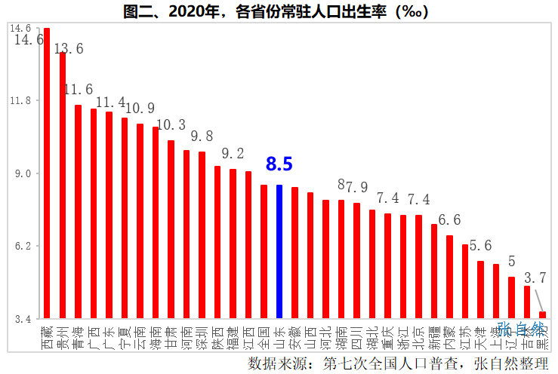

**03 常见病**

据2016年国家药监局南方医药经济研究所对100多个城市的3576名儿童家长、335家药店的店员和10名儿科专家做的调研所示**，儿童患病最多的是感冒，占比高达74.7%，**其次是**发烧和咳嗽**，占比都超过了50%，分别占了**60%和56%**。（详见图三）

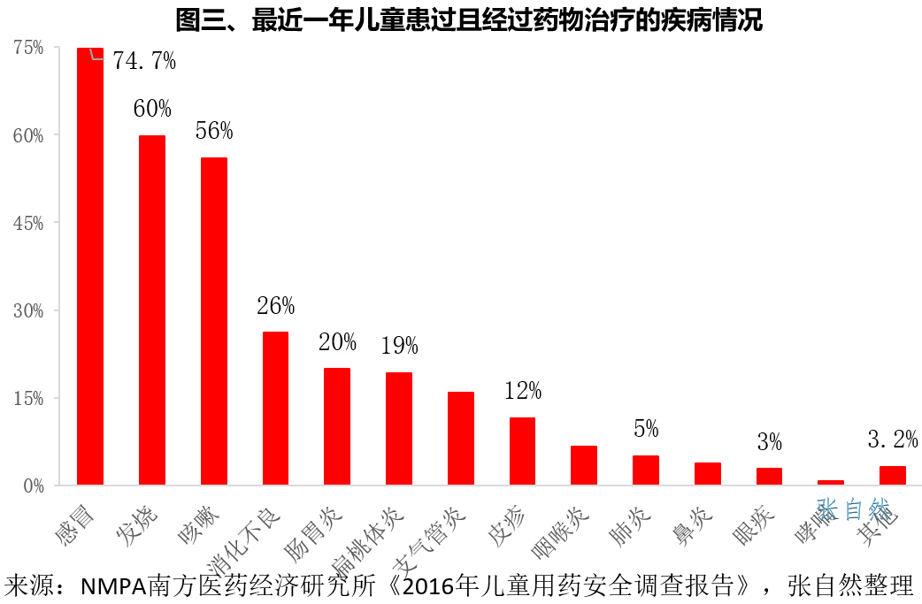

**04 儿童医院**

随着国家对儿童医疗事业的重视，我国儿童医院的数量和医疗水平也在不断提高，且明星医院不断涌现，据权威医院排名机构广州艾力彼医院管理研究中心统计，2021年全国得分位居前三的儿童医院是位居北京和上海两个直辖市的**首都医科大学附属北京儿童医院、复旦大学附属儿科医院和上海交通大学医学院附属上海儿童医学中心。重庆医科大学附属儿童医院、浙江大学医学院附属儿童医院、广州市妇女儿童医疗中心、四川大学华西妇产儿童医院、首都儿科研究所附属儿童医院**，分别位居**第3～8位。**（详见图四）

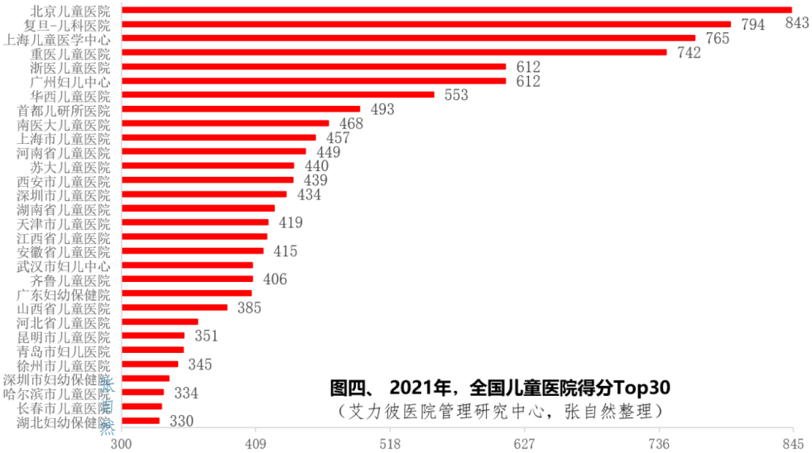

**05 儿童药**

丰富了医疗资源后，还需有高质量的药品满足儿童疾病治疗的需要，长期以来，我国儿童专用药物剂型、适应症等非常缺乏，随着近年审评审批、医保和医疗等对儿童用药政策的倾斜，我国儿童用药品种不断丰富，儿童用药可及性不断提高。

1. **Top10药品**

2020年，Top10儿童药销售额都超过了10亿元，合计超200亿，占29.1%。其中，西药8个，中成药2个，2个中成药全部是独家产品，西药中仅东阳光的磷酸奥司他韦颗粒是独家。

其中，销售额最大的是**重组人生长激素注射剂、维生素D滴剂**，占比都在5%以上，**分别占了5.7%和5.3%**。两个中成药**肠炎宁（康恩贝）和小儿豉翘清热颗粒（济川药业）**分别位居**第9、10位**。（详见图五）

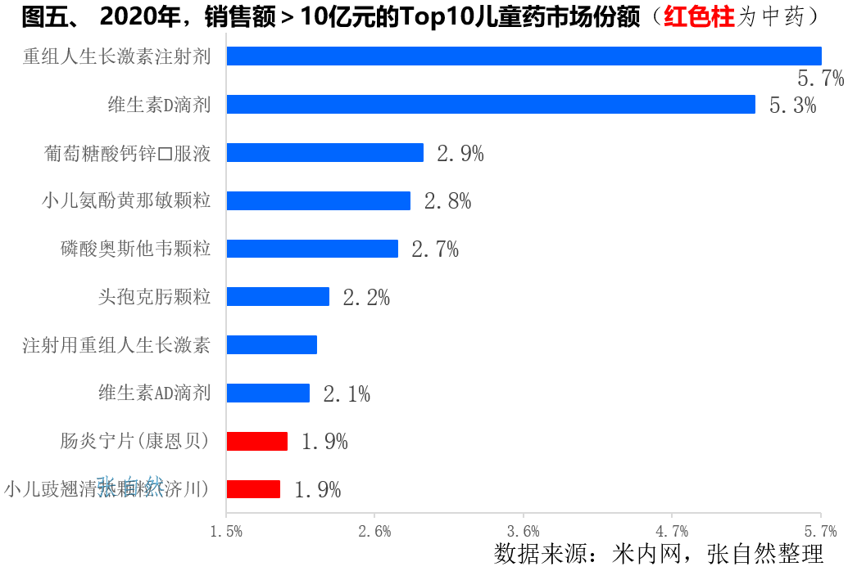

1. **Top企业**

2020年，在全国儿童药Top10企业中，**中、西药平分秋色**，各占5家，销售额占比最大的是**长春金赛药业**，其注射用重组人生长激素(赛增)成为行业经典，长期掌控儿童长高话语权。**葵花、济川、江中、江西康恩贝和贵州健兴**等五家中药企业，成为全国2000多家中药企业中，为儿童药贡献最大的企业。（详见图六）

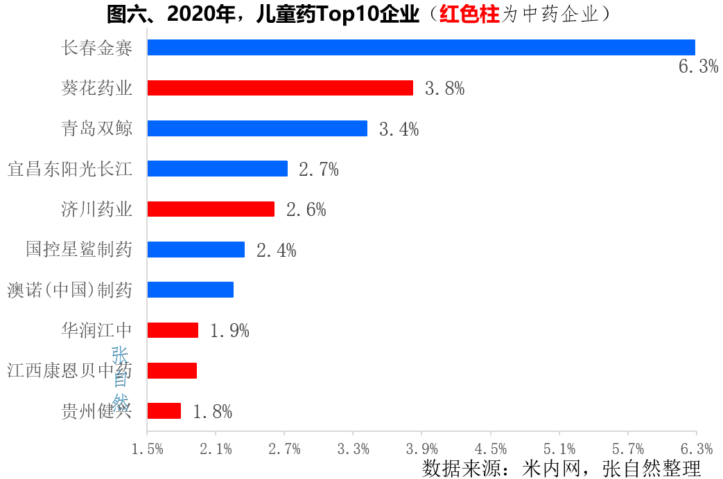

**三、在研儿童药**

2015年开始，我国迎来了医药创新的浪潮，儿童药尤为企业重视，从2014年至今年8月的近10年中，在儿童药临床试验Top30企业中，**外企有9家，占了近三分之一。**其中，进行儿童药临床试验研究最多的企业是**国药集团**，共有**75个**儿童用药临床试验，其次是**长春高新、科兴生物、智飞生物，**也都超过了30个，**分别为41个、37个和31个。**

但没有中药企业，中药企业还只是凭传统产品在儿童药市场上取胜。（详见图七）

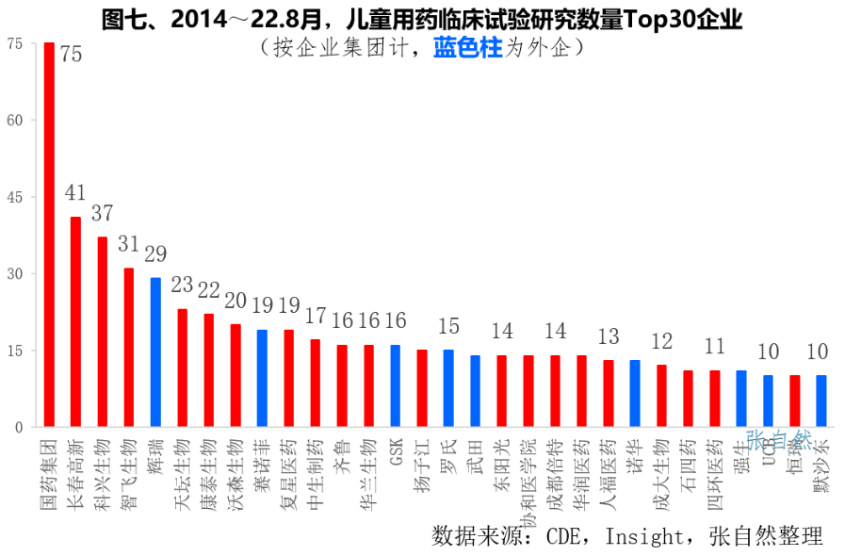

## **儿童是祖国的未来，二十大报告提出“优化人口发展战略，建立生育支持政策体系，降低生育、养育、教育成本”，医药企业责无旁贷，应加大投入，研发更多适合儿童专用的适应症和剂型新药，为儿童的健康成长贡献力量。**

## **第三篇、老年医药**

## **二十大报告“九、增进民生福祉，提高人民生活品质”部分，有9处提到老字，可见对老年人的重视，“完善基本养老保险全国统筹制度，发展多层次、多支柱养老保险体系”、“健全基本养老、基本医疗保险筹资和待遇调整机制”、“实施积极应对人口老龄化国家战略，发展养老事业和养老产业，优化孤寡老人服务，推动实现全体老年人享有基本养老服务。”**

## **本文将从老龄化、患病率、慢病支出及慢病用药等四个方面对老年病和老年人用药市场做一分析。**

## **01 老龄化**

## **近年来，我国人口老龄化程度不断提高，各省份之间还存在着较大差异。第七次人口普查（2020年）显示，全国共有人口14.05亿人，其中，≥65岁人口19064万人，占人口总数的13.5%。≥65岁人口占比最大的是辽宁和重庆，都超过了17%，占比分别为17.4%和17.1%，其次是四川、上海和江苏都超过了16%，占比分别为16.9%、16.3%和16.2%。≥65岁人口占比最小的是西藏，只占5.7%，占比小于10%的有宁夏、青海、广东和新疆，占比分别为9.6%、8.7%、8.6%和7.7%。中位数是北京，占比13.3%，略低于全国的13.5%。老龄化程度较高的地区也是应对人口老龄化任务较重的地区。**

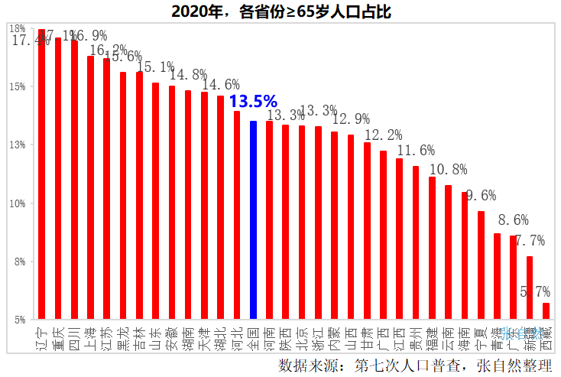

## **02 患病率**

## **随着年龄的增加，自身抵抗力逐渐减弱，患病的几率也会相应的提高。**

## **《2018年国家卫生服务调查》显示，我国15-24岁青少年的患病率最低，只有3.7%，随着年龄的增加，患病率不断提高，55-64岁年龄段的人群患病率已高达48.4%，≥65岁人群的患病率更高达62.3%。2021年，我国≥65岁的老人数量已超过2亿人（20056万人），占了全国人口总数的14.2%，比2020年又增加了992万人，我国正面对老年人高患病率的巨大挑战。2018年全国整体人群的患病率为34.3%，介于45-54 岁和55-64岁两个年龄段。**

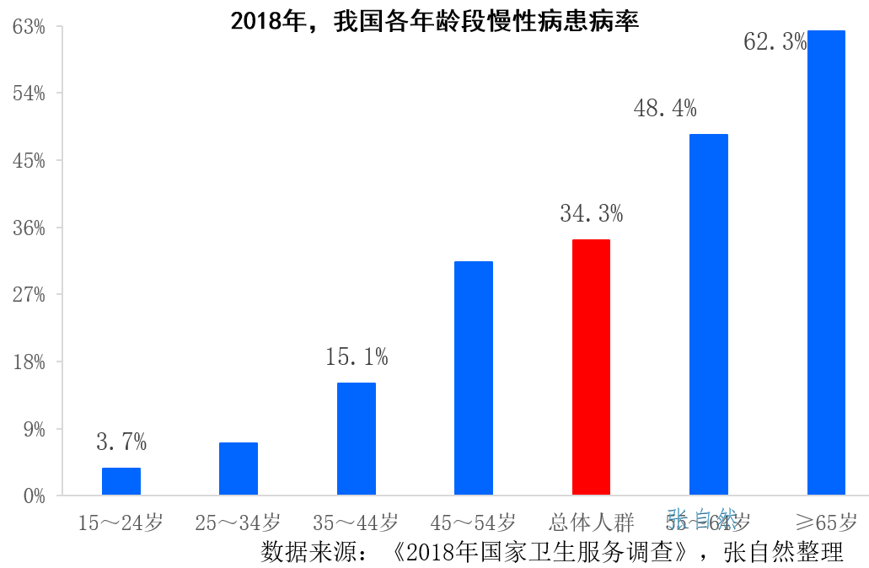

## **03 慢病支出**

## **老年人较易患慢性疾病。**

## **据弗若斯特沙利文统计， 2016年，我国慢病相关医疗卫生支出为2.4万亿元，占当年全国总体相关医疗卫生支出的一半（51%），随着时间的推移，慢病相关医疗卫生支出额和占比都变得越来越大，到2019年，我国慢病相关医疗卫生支出增长到3.9万亿元，3年增加了1.5万亿元，增加了63%，占比也由2016年的51%提高到了2019年的59%，3年增加了8个百分点，2020年因新冠疫情爆发，占比略有下降。预计，到2025年，我国慢病相关医疗卫生支出将增加到7.8万亿元，较2020年增加3.7万亿元，增加91%，占全国总体相关医疗卫生支出的比重也将提高到68%，较2020年增加11个百分点。**

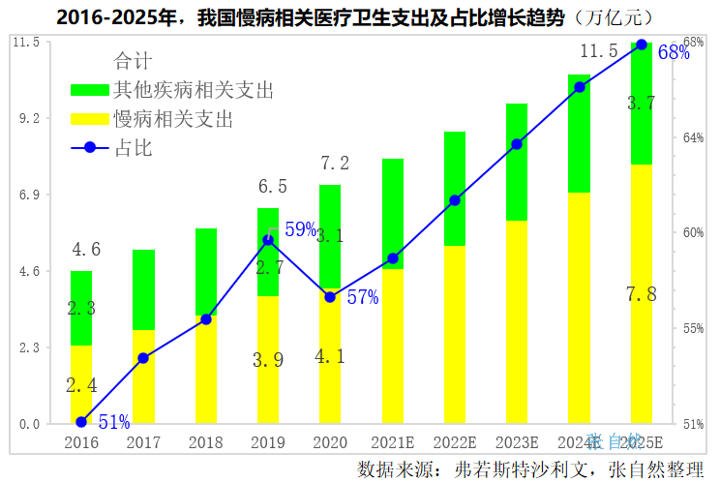

**04 慢病用药**

5月20日，《国务院办公厅关于印发“十四五”国民健康规划的通知》要求，“强化慢性病综合防控和伤害预防干预”，“提高心脑血管疾病、癌症、慢性呼吸系统疾病、糖尿病等重大慢性病综合防治能力”，“推进三高”（高血压、高血糖、高血脂）共管，高血压、Ⅱ型糖尿病患者基层规范管理服务率达到65%以上”，防控慢性病首次提升到了国家战略。慢性病用药在防控慢病中起着至关重要的作用。

2020年，全国城市实体药店（不含县乡村药店）的5大慢病用药规模达467亿元，其中，降压药规模最大，为150亿元，占了近三分之一（32.1%），其次是心脑血管药、降糖药和降脂药，为130亿元、100亿元和55亿元，分别占了27.9%、21.5%和11.7%。

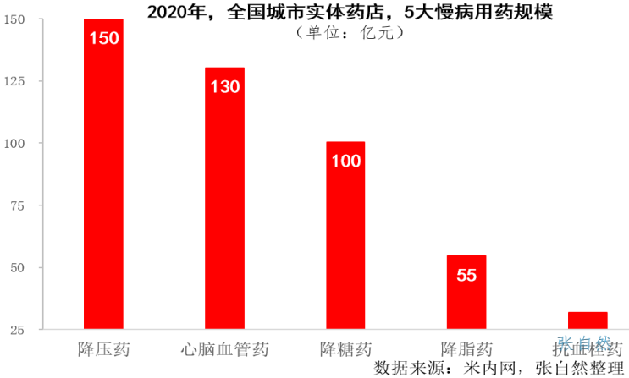

2020年，在全国城市实体药店销售额Top10心脑血管药中，**只有两款西药**（石药的丁苯酞、威玛舒培的银杏叶提取物片），其他8款全部是中成药，其中包括3家企业（北京同仁堂、广誉远、南京同仁堂）的安宫牛黄丸，**进口药只有一款**（威玛舒培的银杏叶提取物片）。

销售额最大的是北京同仁堂的**安宫牛黄丸**，2020年在城市实体药店卖了**18.7亿元**，其次是**复方丹参滴丸（天士力）、步长脑心通和复方丹参片（白云山），分别卖了6.4亿元、4.9亿元和4.2亿元。**

步长有两个产品同时进入Top10，除**脑心通胶囊**外，还有**稳心颗粒**。

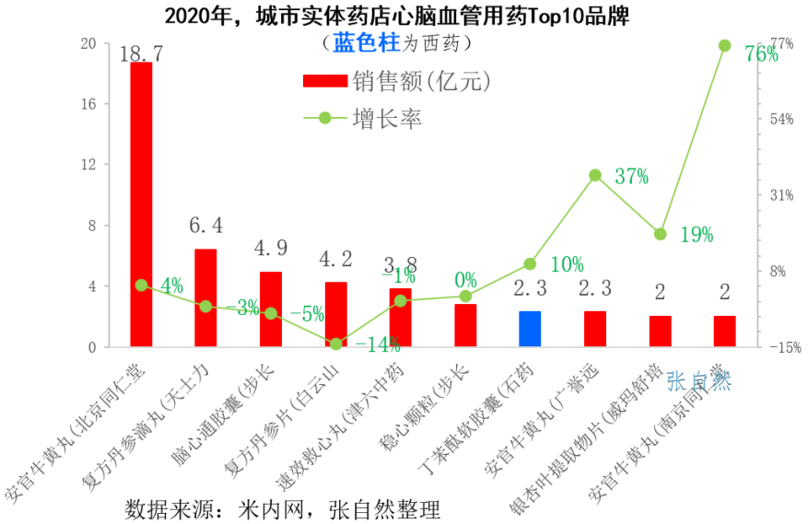

面对老龄化，二十大报告已明确**“实施积极应对人口老龄化国家战略，发展养老事业和养老产业”**，其中老年疾病的治疗和老人用药是重要任务之一，对医药企业而言，既责无旁贷，也是商机，药企应积极调整战略，顺势而为，为老年人的健康事业发展做出应有的贡献。

**第四篇、商业健康保险**

二十大报告将“健全社会保障体系”专门设立一节（九（三）），用多达383字的篇幅专门论述。提出“健全覆盖全民、统筹城乡、公平统一、安全规范、可持续的多层次社会保障体系”，“促进多层次医疗保障有序衔接，完善大病保险和医疗救助制度，落实异地就医结算，建立长期护理保险制度，积极发展**商业医疗保险”**。

本文将从**规模、组成、分布、保险密度和深度**五个方面进行解读。

二十大报告将促进商业医疗保险乃至商业健康保险的快速发展。

2020年2月，党中央、国务院印发《关于深化医疗保障制度改革的意见》，提出**“促进多层次医疗保障体系发展”，“促进各类医疗保障互补衔接”**。

2021年9月，国务院办公厅印发的《“十四五”全民医疗保障规划》，进一步鼓励**支持商业保险机构开发与基本医保相衔接**的商业健康保险产品，更好覆盖基本医保不予支付的费用。

2022年国务院办公厅印发的《“十四五”国民健康规划》再度明确，**“增加商业健康保险供给”。**

**01 规模**

我国的商业健康保险（下文简称**“商业健保”**）的保费收入由2007年的384.17亿元增加到了2021年的8803.6亿元，**14年增加了22倍，**2021年较上年**又增加了40%。**

我国商业健保的理赔金额增长更快，由2007年的116.86亿元增加到了2021年的4085.3亿元，**14年增加了33倍**，2021年较2020年**又增长了7.7%**，商业健保购买者获益感越来越强。（详见图一）

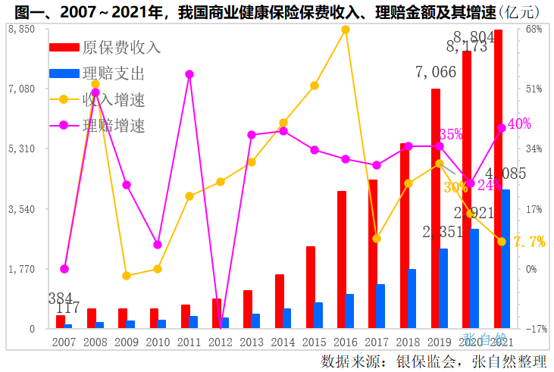

**02 产品组成**

目前，我国的商业健保主要由**医疗保险、疾病保险、护理险、失能收入损失保险**等险种组成，2020年，上述险种市场份额分别为**53.3%、43.9%、2.1%和0.6%。**（详见图二）

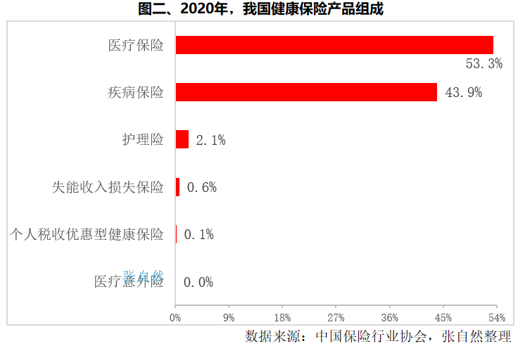

**03 分布**

1. **区域分布**

目前，我国商业健保在各地的分布还很不均衡。

2020年，我国商业健保保费收入最大的依次**是广东、山东**，都超过了600亿元，分别为**694亿元和609亿元**，这两个省也是人口最多、经济发达的地区。

超过400亿元的有4个省份，分别是**江苏（586亿元）、河南（515亿元）、北京（462亿元）和四川（409亿元）**，上述6省份占了全国的43%。

西藏最少，只有4亿元，不足100亿元的还有5个省份，即**青海（17亿元）、海南（38亿元）、宁夏（40亿元）、贵州（84亿元）和甘肃（89亿元）。**（详见图三）

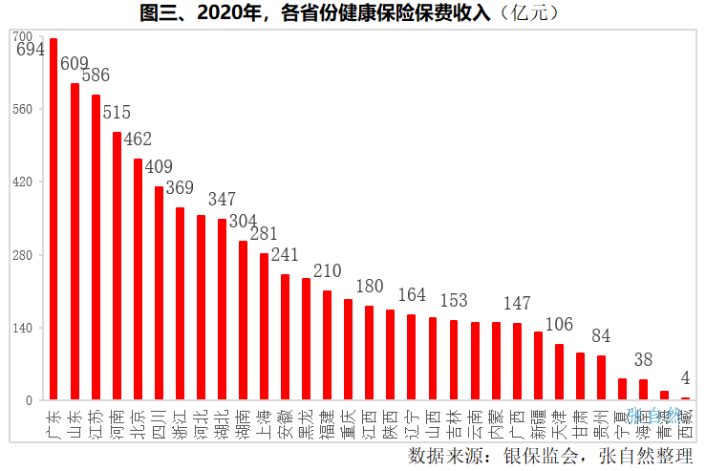

1. **机构分布**

根据中国银行业监督管理委员会数据，开展商业健保的机构数量由2007年的62家增加到了2020年的158家，13年增加了1.5倍。（详见图四）

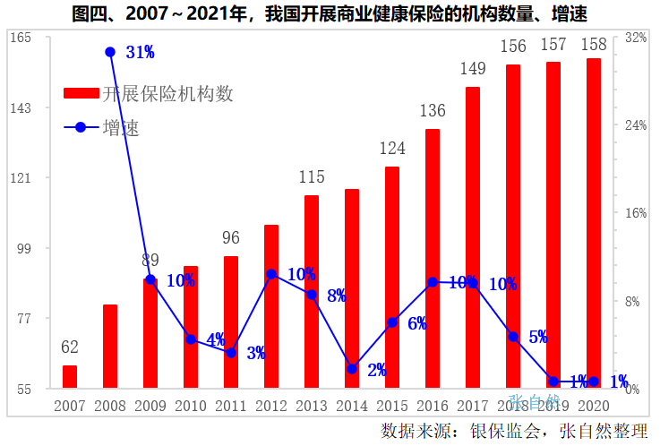

**04 密度、深度**

1. **国际差距**

目前，我国的整体保险的深度和密度与发达国家相比还有一定差距。

2016年，**美国、英国、日本、法国**等国保险的密度都超过了3000美元，分别高达**4174美元、4064美元、3732美元和3395美元**，而我国的只有**337美元，只有美国的8%。**

2016年，**英国、日本、法国和美国**保险的深度都在7%以上，分别为1**0.2%、9.5%、9.2%和7.3%**，而我国的**只有4.1%。**（详见图五）

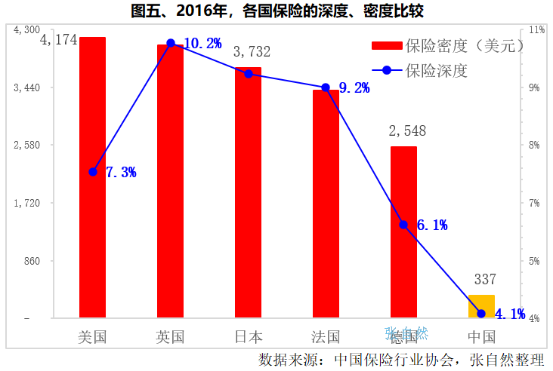

我国的保险发展潜力很大。

注：保险密度=某地区当年保险收入/某地区当年常驻人口数，即按限定的统计区域内常住人口平均保险费的数额。   保险深度=某地保费收入/国内生产总值，即某地保费收入占该地国内生产总值（GDP）之比。

1. **进步很快**

尽管与发达国家还有一定差距，但近年来我国商业健保的发展也很快，我国商业健保的密度由2011年的51元增加到了2020年的582元，**9年增长了10倍。**

我国商业健保的深度也**由2013年的0.19%增加到了2020年的0.8%。**（详见图六）

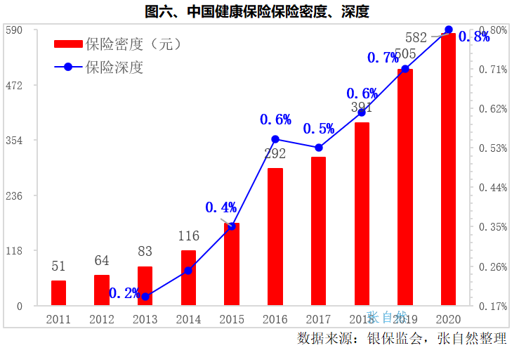

二十大的召开，必将推动我国商业健保以更快的速度发展。2020年银保监会等13部门联合发布的《关于促进社会服务领域商业保险发展的意见》预计，健康险市场规模力争**5年后超过2万亿元。**

《关于促进社会服务领域商业保险发展的意见》指出：第一，进一步深化保险机构体制机制改革。比较而言，可降低保险公司运营管理成本，提高保险公司承保能力；第二，加大保险产品创新，增加保险产品供给能力。更多通过科技赋能来推动商业健康保险的创新；第三，加大对外开放。中国商业保险发展历史比较短，通过扩大对外开放，可引进先进的管理经验、先进技术和优秀人才；第四，积极争取政策支持。近几年来，国家对商业保险提供了很多政策支持，下一步要继续把这些政策用好，同时积极争取其他方面的政策支持。

**第五篇、中医药**

**二十大报告指出“促进中医药传承创新发展”。**

本文将从传承、创新两个方面进行解读。

**01 传承**

我国中医药文化历史悠久，博大精深，几千年来，经过各种各样的方式、渠道才传承至今，现择其部分阐释如下。

1. **非遗**

**中医针灸、藏医药浴法、太极拳**先后被联合国教科文组织纳入**人类非物质文化遗产代表作名录**，**《黄帝内经》和《本草纲目》**被纳入**世界记忆名录**，我国中医药不断被国际认可，为中医药文化的传承和传播起到了巨大的推动作用。

1. **博物馆**

中医药（含民族医药）博物馆是中医药文化的重要传承载体，全国各地都建有很多中医药博物馆。

较知名的如**北京同仁堂博物馆**，位于北京市崇文门商圈内东兴隆街的一个四合院，曾是清代太监李连英的住宅，由历经188年为8代皇帝供奉御药的北京同仁堂集团所建，博物馆藏品丰富，镇馆之宝为**明针灸腧穴铜人**，系乐家祖传。

**陈李济博物馆**位于广州市海珠区广州大道南1688号，占地2000多平米，由具有400多年历史的“广州陈李济药厂”建立，是岭南地区首家中药行业博物馆，**百年陈皮**是镇馆之宝，陈李济首创的**蜡壳包装工艺**颇具特色。

**上海中医药博物馆**即建在上海中医药大学院内，镇馆之宝为**乾隆九年御制针灸铜人**，还有**马王堆汉墓医书**等。

**藏医药文化博物馆**位于青海省会西宁市，镇馆之宝为载入吉尼斯世界纪录的**618米长唐卡《中国藏族文化艺术彩绘大观》**。

**内蒙古博物院**位于内蒙古首府呼和浩特，2008年由内蒙古博物馆改名而来，镇馆之宝为战国时期的**匈奴王金冠**。（详见图一）

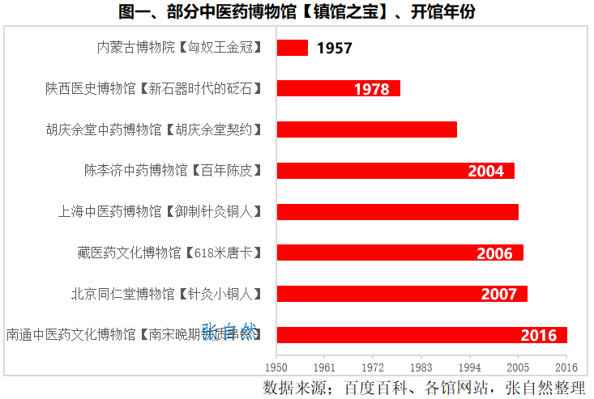

1. **老字号**

医药行业的中华老字号是中医药文化的精粹。

在国家商务部前两批认定的中华老字号中，医药行业共有**122个**。

拥有中华老字号最多的是广东省，共有**17个**，其中14个为广药集团所有，如**陈李济、王老吉、何济公、敬修堂**等，是岭南中医药文化的重要标志。

其次是长三角的浙江、上海和江苏，都超过了10个，分别有**15个、12个和11个**，浙江的如**方回春堂、胡庆余堂、寿仙谷、朱养心**等；上海的如**雷允上（商业）、龙虎、童涵春堂、余天成和中亚**等；江苏的有**白敬宇、宁远堂和致和堂**等。

最少的7个省份只有1个，即甘肃（**佛慈**）、河南（**四知堂**）、湖南（**九芝堂**）、宁夏（**协力厚**）、山西（**广誉远**）、陕西（**藻露堂**）和重庆（**桐君阁**）。青海、新疆、海南和内蒙古4个省份暂为空白。（详见图二）

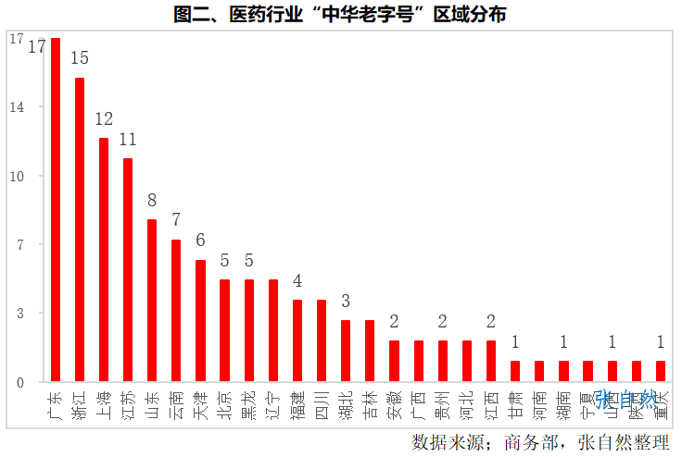

1. **传承人**

传承人是中医药文化传承的执行者，如纳入首批国家级非遗的“**中药炮制技术**”，其传承人就是大名鼎鼎的**金世元**国医大师和中华中医药学会炮制分会名誉主任**王孝涛**教授。

全国老中医药专家学术经验继承人的数量由1994年的627人增加到了2020年的8572人，26年增加了**13倍**，为中医药文化的传承奠定了人才基础。

今年5月，国家中医药管理局又公布了第七批继承工作继承人**2605**人，第七批继承工作指导老师**1299**人。中医药传承队伍不断壮大。（详见图三）

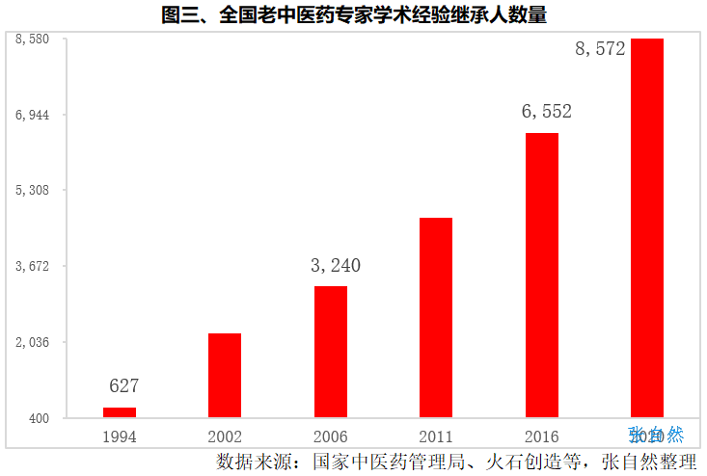

**02 创新**

1. **创新政策**

2020年12月，国家药监局发布的《关于促进中药传承创新发展的实施意见》要求“优化具有人用经验的中药新药审评审批，对符合条件的**中药创新药、中药改良型新药、古代经典名方、同名同方药**等，研究依法依规实施**豁免非临床安全性研究及部分临床试验**的管理机制。充分利用数据科学等现代技术手段，建立**中医药理论、人用经验、临床试验**“三结合”的中药注册审评证据体系，积极探索建立中药**真实世界研究证据体系**”。

2021年2月，国务院办公厅印发的《关于加快中医药特色发展若干政策措施的通知》提出“建立科技、医疗、中医药等部门推荐符合条件的中药新药进入**快速审评审批通道**的有效机制”，“探索授予**第三方中医药研究平台**专业资质，承担国家级中医药技术评估工作”，“**优化古代经典名方中药复方**制剂注册审批”。

建立适合中医药规律的独特的中药审评审批体系，国家的导向越来越明确。

各地也相继出台了鼓励中药创新的政策，如河北省对新获得中药4类、5类新药证书，给予不超过项目固定资产投资**20%**、最高不超过**1000万元**的省战略性新兴产业专项资金补助。安徽亳州对古代经典名方**中药复方制剂、同名同方中药**研发，按研发费用的**50%**予以扶持，单个品种给予最高不超过**500万元**的扶持。

1. **创新基地**

十八大以来，在进行传承的同时，我国的中医药创新工作发展更快。

国家中医药管理局会同科技部、卫生健康委等部门，建设了**14个**国家重点实验室、**2个**中医类国家医学临床研究中心、**5个**国家工程技术研究中心、**5个**国家工程研究中心、**6个**国家工程实验室。会同发展改革委，建设了**40个**国家中医临床研究基地，布局建设了**175个**国家中医药管理局重点研究室。

其中，在科技部支持建设的中医药行业14家国家重点实验室中，包括7家国家重点实验室、1家国家重点实验室澳门伙伴实验室，1家省部共建国家重点实验室，5家省部共建或部局共建国家重点实验室培育基地。（详见图四）

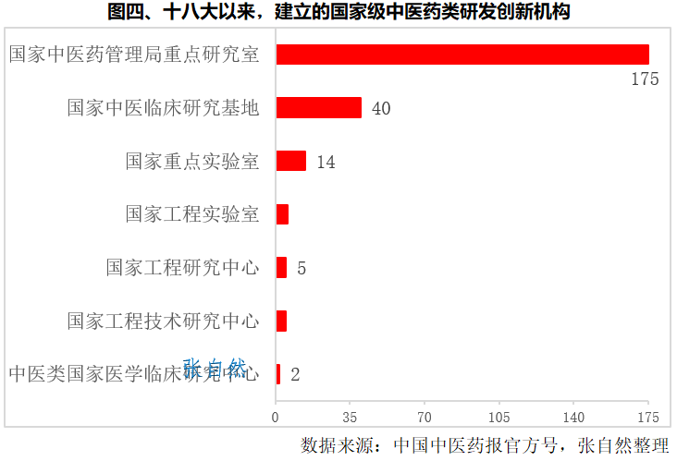

1. **创新药**

据CDE周跃华、王玲玲等专家统计，近15年（2005-2020年），全国共有中药新药制剂临床试验申请1096个，获得批准**588个**，508个未获批准，批准率53.6%。

其中，获批申请数量最多的是**北京、江苏和广东**，都超过了50个，分别为**79个、73个和55个**，三省合计207个，占了全国的超过**三分之一（35%）**，其次是陕西（**30个**）、新疆（**29个**）、上海（**28个**）和山东（**27个**），都超过了25个。最少的海南、西藏都只有1个，青海2个，辽宁和福建都只有4个。宁夏为空白。（详见图五）

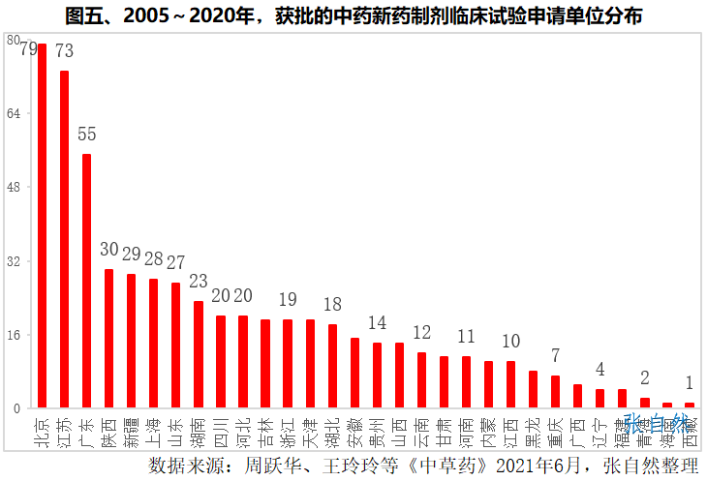

此外，我国还有**23所中医药大学**，这在全球是独一无二的，世界上还没听说有哪个国家为了民族药而专门设立大学的，我国庞大的中医药大学资源是中医药传承创新的最重要的力量。  
 十八大以来，我国在中医药传承创新方面做了大量工作，成效显著，在二十大报告“**促进中医药传承创新发展**”的指引下，我国中医药产业发展将驶入快车道。

**附件2**

一、重磅发布 | 中国医药冷链物流行业研究报告（2022）

原创 研究中心 中物联医药物流分会 2022-10-18

二、哈尔滨入选！2022年国家骨干冷链物流基地发布

澎湃新闻 2022-10-19



**编制说明**

PREPARATION DESCRIPTION

在我国经济的快速发展、医疗相关政策的放开以及新冠疫情的带动下，医药冷链行业迎来新的发展机遇。随着科学技术的发展，医药冷链物流技术不断涌现，同时，在国家的高度重视下，冷链物流的标准也在逐步提高。然而，我国医药冷链物流行业仍存在体系不完善、物流成本高、技术和设施落后等问题亟待解决。

在此背景下，中物联医药物流分会发布此报告，对行业发展情况进行梳理和研究。本报告聚焦中国医药冷链物流行业，采用定量与定性相结合的研究方法，对医药冷链物流行业政策背景、行业规模、技术装备、国际形势等方面进行深入探讨，提出现存痛点与未来发展趋势，以期输出有价值的研究成果，为行业发展提供借鉴意义。

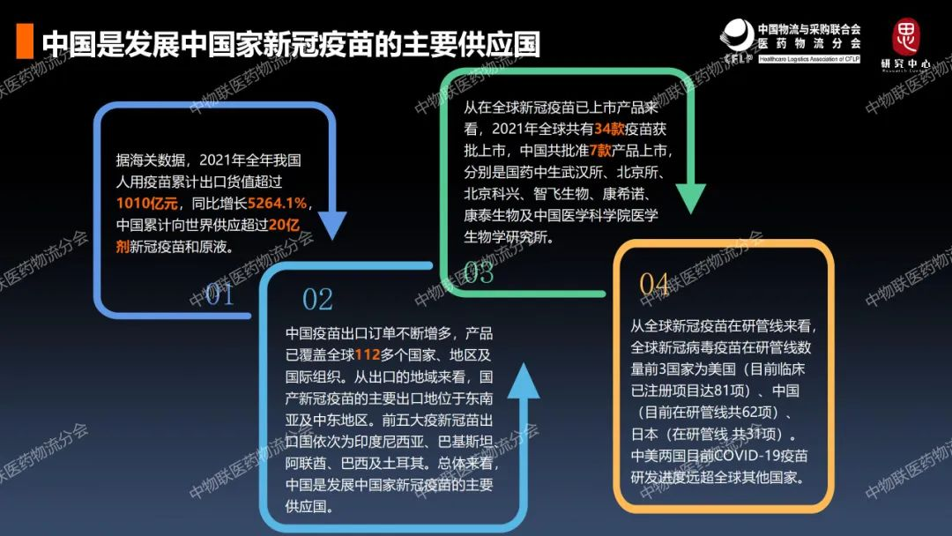

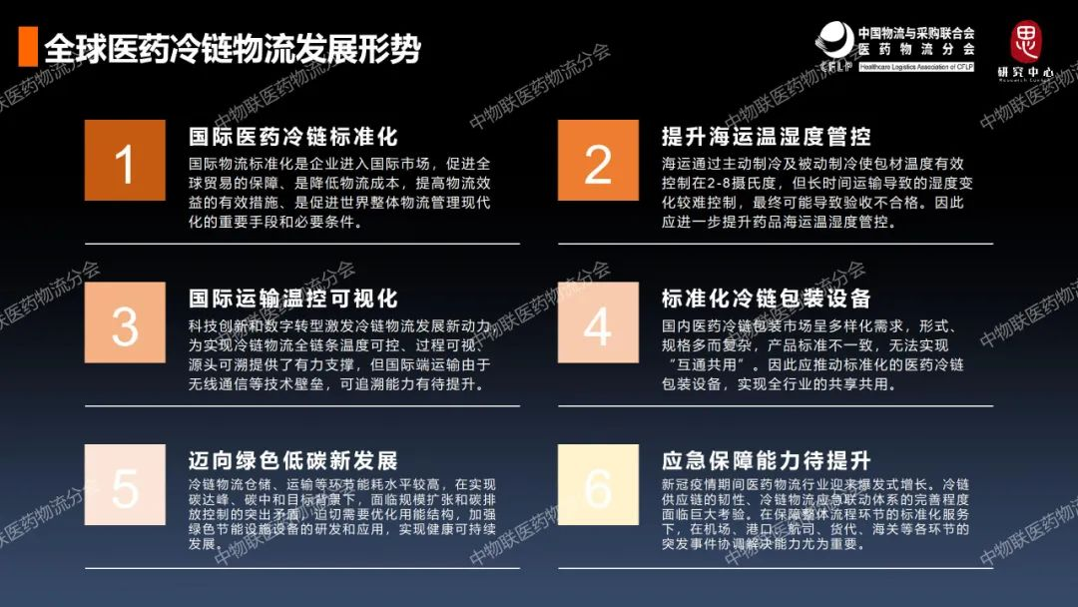

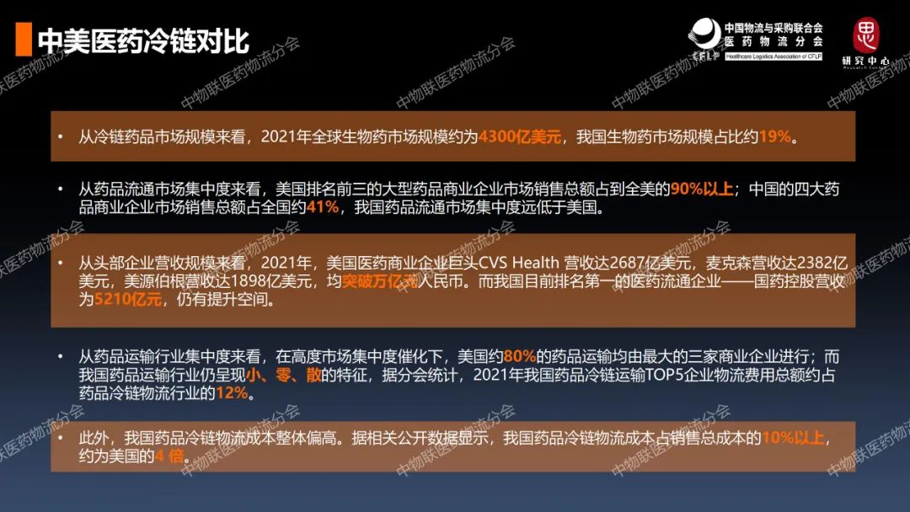

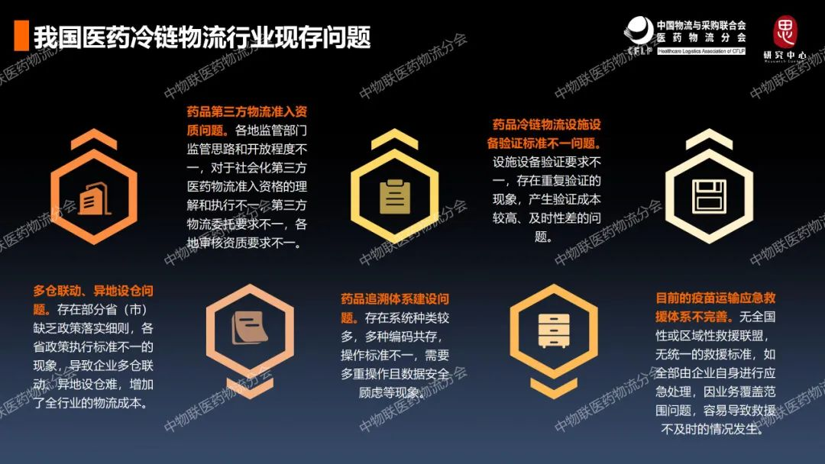

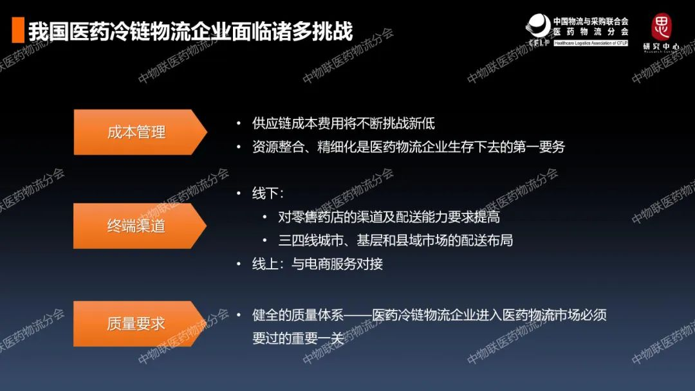

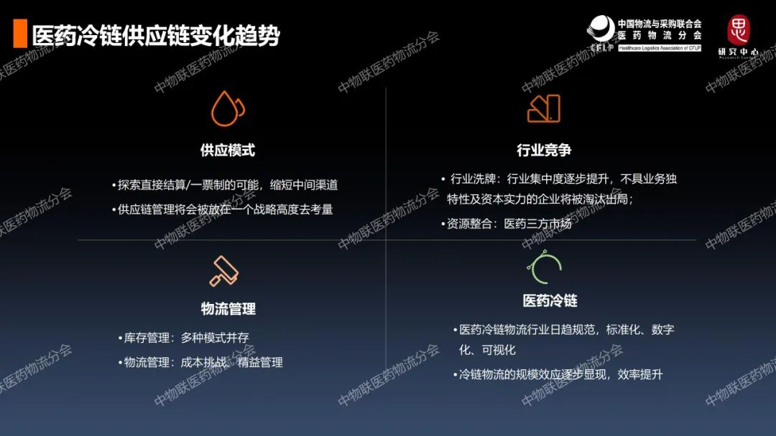

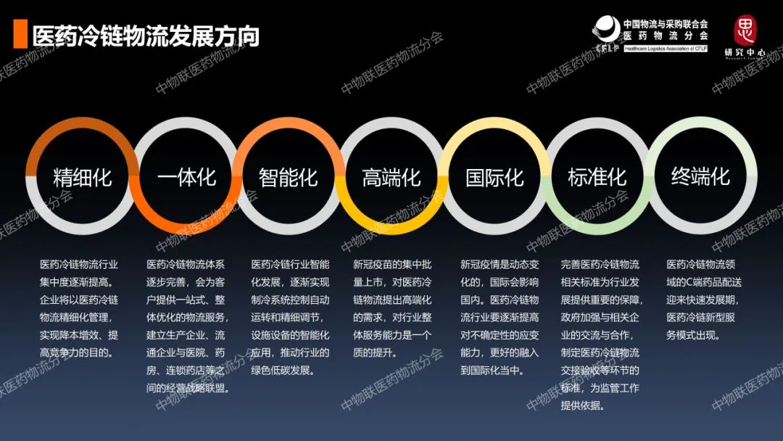

# 哈尔滨入选！2022年国家骨干冷链物流基地发布

2022-10-19 来源：澎湃新闻·澎湃号·政务

**近日，中华人民共和国国家发展和改革委员会印发《关于做好2022年国家骨干冷链物流基地建设工作的通知》，发布2022年国家骨干冷链物流基地建设名单。哈尔滨国家骨干冷链物流基地入选。**

**本次明确的24个国家骨干冷链物流基地在健全冷链物流网络体系、保障区域生活物资供应、促进冷链物流与相关产业联动发展等方面具有重要作用。**

**24个基地中，东部地区8个，中部地区4个，西部地区9个，东北地区3个，统筹兼顾区域发展，健全完善空间布局，将有力支撑“四横四纵”国家冷链物流骨干通道网络建设，带动冷链物流规模化、集约化、组织化、网络化发展。**

**2021年11月，国务院办公厅印发《“十四五”冷链物流发展规划》，提出了布局建设100个左右国家骨干冷链物流基地的部署。国家发展改革委印发《国家骨干冷链物流基地建设实施方案》，重点依托106个城市开展基地布局建设，重点面向农产品优势产区、主要集散地和主销区，打造国家层面的骨干冷链物流基础设施网络，整合集聚冷链物流资源，促进冷链物流与相关产业深度融合、集群发展，为构建新发展格局奠定坚实基础。首批17个国家骨干冷链物流基地建设名单已于此前发布，加上今年明确的24个国家骨干冷链物流基地，国家骨干冷链物流基地达41个，覆盖全国27个省（区、市）。**

**2022年国家骨干冷链物流基地建设名单**

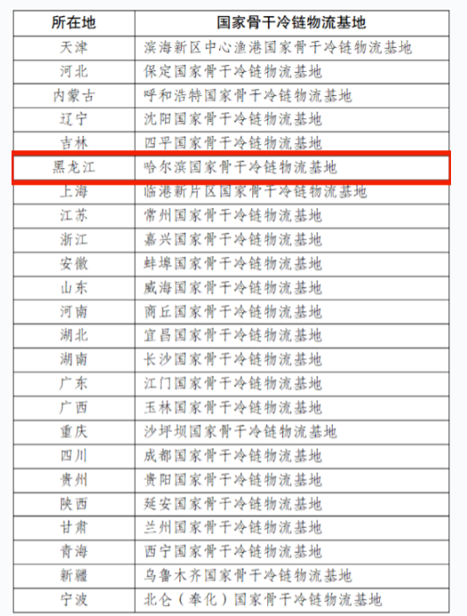

**附件3**

第八批集采会否纳入生物类似药？一文梳理齐鲁、信达、正大天晴等180家企业竞逐百亿市场！

原创 皓闻 新媒体中心 医药经济报 2022-10-19

**伴随着第七批集采的落幕，第八批集采成为业内热议的话题。其中，被广泛关注的“生物药集采”，终于收到了新消息。**

**国家医保局发布《关于政协十三届全国委员会第五次会议第03703号 （医疗卫生类329号） 提案答复的函》，对朱奕龙委员提出的关于引入新型创新药准入评价机制的提案进行了答复。回复函中明确提出：将结合生物药的特点，不断完善生物药的集采规则。**

**第六批国家组织药品集中采购胰岛素，打响了生物药集采“第一枪”，而医保局此次回复函对生物药集采更具导向性，在业内看来，生物类似药的集采已箭在弦上，预计今明两年将会进入常态化。**

**箭在弦上**

**“国采”蓄势百亿市场涌动**

**国家医保局在答复函中表示，目前开展了6批化学药和1批生物药（胰岛素专项）集中带量采购，取得积极进展。**

**同时，国家医保局也指出生物药集采的难点：和化学药相比，生物药无一致性评价作为支撑、命名复杂多样、产能爬坡提升较慢。因此，国家医保局会同相关部门在化学药集采基础上，对规则进一步调整完善，充分考虑生物药的特点精心制定胰岛素集采规则：**

一是集采前由医疗机构按厂牌报送需求量，中选结果产生后，由医疗机构按一定规则选择中选产品，充分尊重临床选择，保持临床用药的稳定性。

二是将治疗目的和临床作用机制相似但通用名不同的产品合并分组，兼顾了临床使用需求和竞争的充分性。

三是针对生物药产能约束的特点，通过摸底调查充分掌握企业产能，设置协议采购量不超过企业最大产能的 50%，并在落地时预留足够生产准备时间，多措并举保障供应。

**实际上，国家医保局此前也多次发布消息，有意向“将生物类似药纳入集中带量采购”。此番国家医保局更是明确透露了“将生物类似药纳入集中带量采购”的思路与导向。答复函中表示，下一步，将在现有集采成功经验基础上，结合生物药的特点，不断完善生物药集采规则。这也意味着推动生物药集中带量采购或许已进入议程。**

**去年2月国家药监局药审中心（CDE）发布了《生物类似药相似性评价和适应症外推技术指导原则》，对生物类似药的“相似性”进行了具体定义。这被业界认为是生物类似药的“一致性评价”来了，同时也被认为是为生物类似药纳入集采做准备。**

**胰岛素集采的探索实践，也为生物类似药组织集采积累一定经验。作为典型的生物药，胰岛素大分子产品有别于小分子化学药，无法简单开展一致性评价，但与复杂生物药相比较，多肽类胰岛素和胰岛素类似物有其特殊属性。**

**2021年11月，全国胰岛素专项集中采购开启，此次药品集中采购品种为餐时人胰岛素、基础人胰岛素、 预混人胰岛素、餐时胰岛素类似物、基础胰岛素类似物、预混胰岛素类似物，共6个采购组。据估算，全国胰岛素集采首年采购需求量2.1亿支，涉及金额170亿，中选产品价格平均降幅 48%。**

**事实上，生物类似药集采已落地广东。3月10日，广东联盟双氯芬酸等276个药品集中带量采购（第一批）报价在线上展开。从公布的合格申报产品信息表来看，该批次涵盖了146个药品，共涉及579家企业、1608个品规，其中利妥昔单抗、注射用人生长激素、注射用重组人凝血因子这三个业界较为关注的生物药、激素类药物和血液制品皆在其列。**

**其中最令人关注的是利妥昔单抗，单抗类的生物类似药国内生产、在研企业众多，这次广东联盟集采，业内认为是打响了这一类生物类似药的“第一枪”。**

**随着生物类似药的相继获批，国内生物类似药市场的不断扩大。弗洛斯特沙利文数据显示，预计到2030 年，我国生物类似药市场将达到589 亿元，三年内将有近30 款国产生物类似药上市。**

**从国内生物类似药市场竞争格局来看，不少产品已满足3家充分竞争的条件，并具有一定的市场规模，随着此次医保局明确在生物药集采规则方面采取下一步措施，下一批生物类似药集采已是箭在弦上。**

**群雄逐鹿**

**国内生物类似药迅猛发展**

**生物类似药是指在质量、安全性和有效性方面与已批准生物原研药具有相似性的治疗用生物制品。“相似性”是指候选药与已获批的参照药整体相似，且在质量、安全性以及有效性方面与参照药不存在有临床意义的差别。**

**生物类似药在欧美已经经历了漫长的发展历程，近年来，国内的生物类似药领域也热潮涌动，处于百花齐发的竞争态势。**

**目前国内约180家药企已布局生物类似物的产品研发，共涉及约400款药物，在研的生物类似药大多集中在CD20、VEGF、HER2等热门靶点，竞争将不言而喻。国内药企上市的生物类似药，主要是这六款：贝伐珠单抗、阿达木单抗、曲妥珠单抗、利妥昔单抗、地舒单抗和英夫利西单抗。**

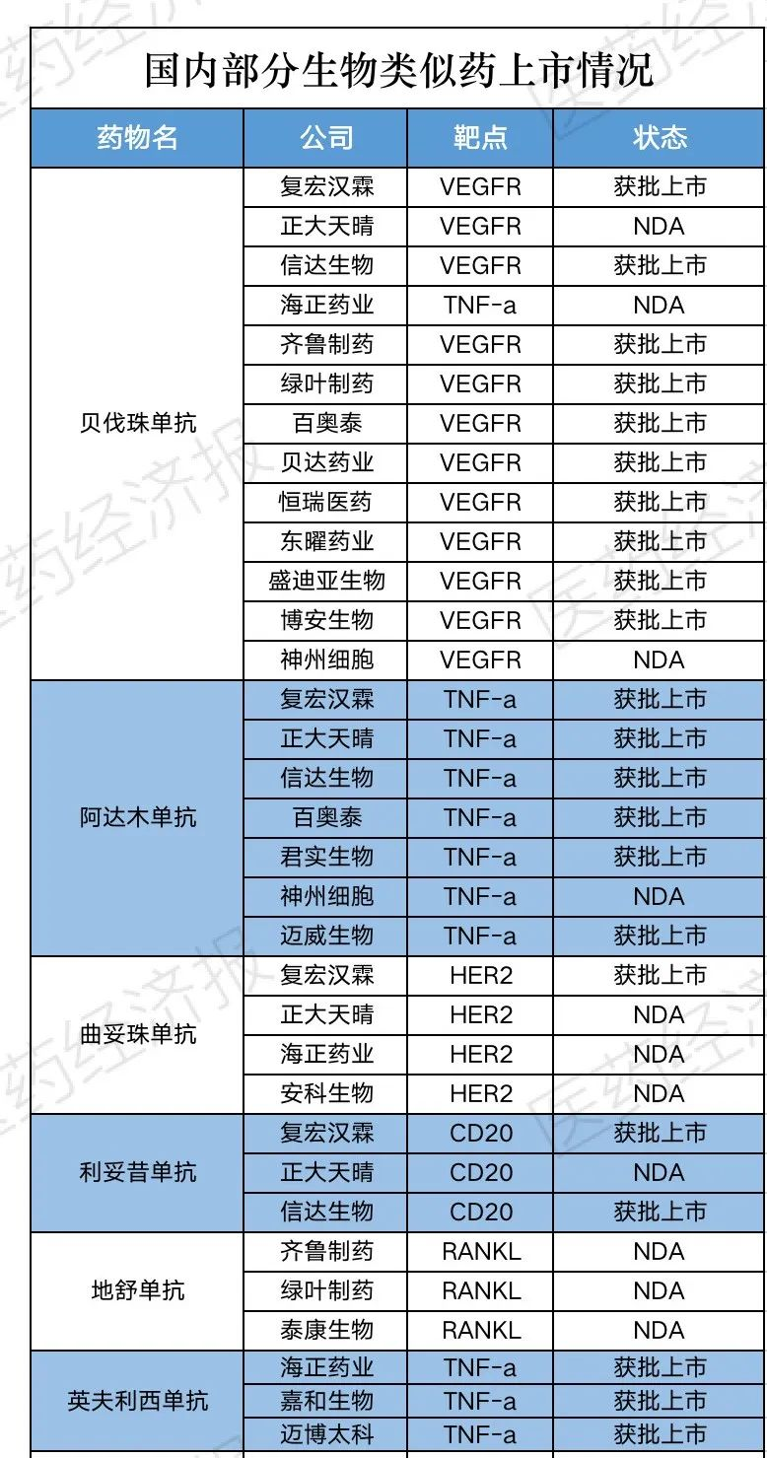

**贝伐珠单抗是竞争最为激烈的生物类似药品种之一，超百亿市场已经有40多家药企争相布局。截至目前，国内获批上市的贝伐珠单抗药物共计10种，包括罗氏，复宏汉霖，东曜药业，贝达药业、百奥泰、东博安生物、信达生物、齐鲁制药等，另有多款处于注册申请或临床试验阶段，市场竞争十分激烈。**

**贝伐珠单抗是由罗氏研发的一款人源化单克隆抗体IgG1，是一种血管生成抑制剂，也是美国第一个获批上市的通过抑制肿瘤血管生成的药物，获批时间为2004年。由于适应症广泛，对多类型肿瘤都有出色疗效，上市后第一个完整销售年收益就超过10亿。**

**米内网数据显示，2016-2021年贝伐珠单抗在国内样本医院销售终端均呈现稳步增长的态势，每一年都在增长。2020年销售成绩17.31亿元，同比增长18.08%，2021全年销售额25.51亿元，同比增长47.43%。**

**竞争格局方面，原研厂商罗氏和齐鲁制药占据了市场的绝对地位，合共占比超90%；作为首仿的齐鲁制药，已经在市场上以55.34%份额，后面两年获批的几个厂商目前仅能分得10%不到。**

**其次是阿达木单抗，国内生产厂家已达6家。原研药企是艾伯维，生物类似药企分别是百奥泰、海正药业、信达生物、复宏汉霖、正大天晴、君实生物。紧盯阿达木单抗生物类似药市场的在研企业至少还有20家。据弗若斯特沙利文报告显示，中国阿达木单抗生物类似药市场将在2023年增至47亿元，并于2030年达到115亿元规模。**

**根据国家集采规则，纳入医保目录内用量大、采购金额高+临床必需+质量可靠规则，且竞争比较充分的产品。国家集采既要节省医保基金，又要保证质量和供应，让患者获益。由此可见，国内多种生物类似药基本符合条件。**

**随着我国药企研发水平的提升及政策放开，我国生物类似药近年来发展迅猛，并在一些疾病治疗领域显示出明显的临床优势，因此将生物药纳入集采范围对企业的影响已是不容忽视。**

**在业内人士看来，集采、医保谈判是近几年中国生物医药行业必谈的话题，也是所有在中国生存的生物医药企业都绕不开的问题。集采困局和之前提到的同质化竞争困难是类似的根源，就是生产同款药的企业太多了，只能降价拼市场。**

**但国家集采并不是一味地让企业降低价格，而是缓解竞争，让国内制药企业谨慎选择研发药物，不仅避免产品过度集中、竞争过于激烈导致价格过低，也有利于国内头部企业研发更具有临床价值的药物。**

**附件4**

益丰药房市值超阿里健康，模式单一拷问线上售药!

原创 泽生 新媒体中心 医药经济报 2022-10-24

10月24日，阿里健康港股价格一路下行，截至收市跌幅超14.5%。每股价格为3.05港元，总市值缩水至412.36亿港元折合人民币约为381.36亿元。

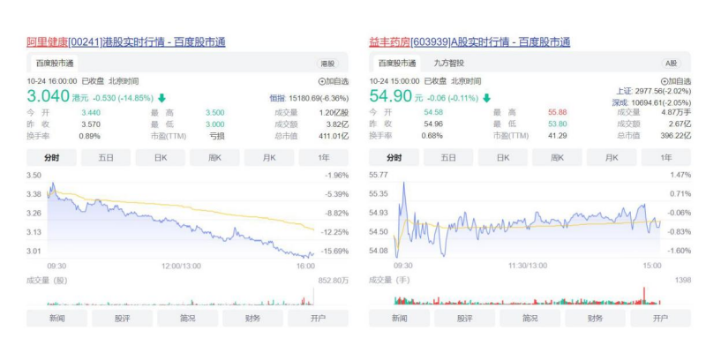

**与之形成对比，作为传统零售药业的龙头企业，益丰药房今日开盘虽有起伏，但收盘前回调收盘价为54.90元，仅比上周五交易收盘跌0.06元。**

**值得关注的是，益丰药房凭借396.22亿元人民币总市值，对阿里健康实现超越，这一局面让医药零售市场不甚唏嘘。背靠巨大的线上流量池，却被传统线下零售终端实现价值反超，此番反转不禁让人发出疑问：线上售药到底行不行？**

**01全新价值发现，实体零售迎来大反转？**

**随着两票制、带量采购、医保改革等政策持续落地，药店分级分类管理制度的实施、电子处方流转平台设立等政策逐步完善、执业药师配套等政策的不断细化，均从各个维度支持院外零售市场发展，从而为线下实体零售转型升级提供了条件。**

**行业生态转变，让实体零售获得的政策利好开始释放。在益丰药房此前发布的2022年前三季度业绩预告中，信息显示：预计归属于上市公司股东的扣除非经常性损益的净利润约有7.9~8.1亿元人民币，预计同期比增长15.94%~18.87%。**

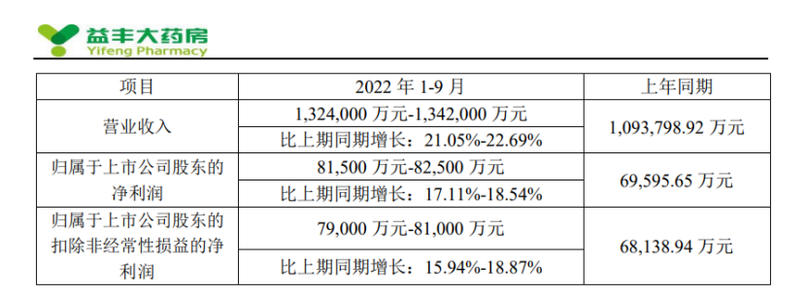

**事实上，益丰药房的价值也能在门店扩展和盈利能力上有所体现。**

**根据益丰药房2022年半年报显示，截至2022年6月30日，益丰药房在湖南、湖北、上海、江苏、江西、浙江、广东、河北、 北京、天津十省市拥有连锁药店 9200 家，距离“万家门店”仅一步之遥。**

**报告期内，净增加门店 1391 家，营业收入和归属于上市公司股东的净利润同比提升19.11%和 14.20% （含加盟店）。其中，益丰药房下7684家直营连锁门店中约有八成以上门店获得了各类医保定点资格。**

**与此同时，实体零售触网的“新零售”布局已然提速。据不完全统计，益丰几乎所有的门店都建立起了对应的网络销售平台（多为饿了么，美团外卖等网售配送平台），期内营收额约为87.5亿元，2022年上半年净利润约有6.4亿元，企业实现稳定盈利。**

**事实上，强监管时代已经来临，更高的药品销售和处方验证要求，将对专业规范的零售药店龙头更为有利。市场观点认为，医药院外市场虽大，互联网平台与线下药店持续角逐，实体零售终端“新零售”觉醒，其拥有的网络、社区、社群、私域流量等资源，一旦借助互联网工具高效盘活，将释放巨大的终端商业能量。**

**02模式单一，昔日线上龙头荣光不再？**

与之形成对比，自2014年阿里健康上市以来，增长一直不温不火。

2020年以来，新冠疫情爆发和常态化疫情防控，放大了线上医药服务需求，阿里健康也得到了资本市场的高度关注，股价呈现拉升走强趋势，企业也在市场需求快速释放下得到快速发展。

随着疫情防控趋于稳定，2021年第三季度，阿里健康市值也来到了顶峰每股价值约为26港元，总市值约为3515.2亿港元，折合人民币约3250.9亿元（汇率按照1：1.08计算，股份总数按照135.2亿股计算）。

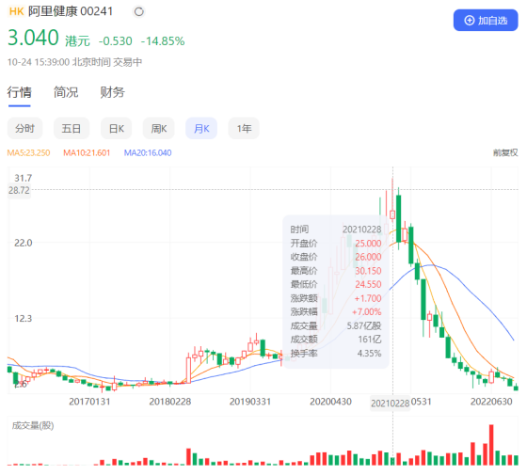

然而，曾经的医药电商龙头阿里健康自2021年10月底达到市值顶峰后，股价瞬间变脸，走势一路下行，如今和巅峰时期相比，阿里健康的市值缩水近9成。

细看阿里健康的财报，2021年半年报就已经开始显露企业盈利压力。财报显示，截至2021年9月30日期内亏损约为2.32亿元人民币。根据财报披露，亏损原因是因为集团一系列创新业务的资源配置增加导致。

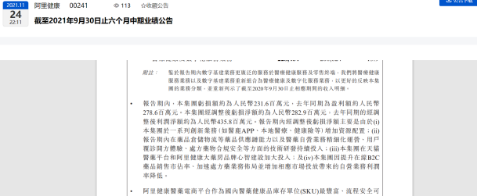

曾有业内人士分析指出，医药电商因不需要店铺成本和在商品流通的中间环节的减少，加之较之传统零售店铺，只需要依托于网络平台，建立一支超强的运营团队即可满足消费者的需求，有着节约成本，方便管理的先天优势。

话虽如此，阿里健康现披露财报显示2022集团依然难以扭转局面，竞争者的加速追赶，同样也让阿里健康难以高枕无忧。2022年上半年，阿里健康虽然宣称医药自营业务收入达到179亿元，但京东健康的2022年中期财报医药自营收入数据已经快速逼近，细分赛道竞争呈现高度集中。

市场观点认为，医药电商毛利率下降、成本开支增长、增量不增利，似乎成为了影响阿里健康盈利和发展的重大考验。

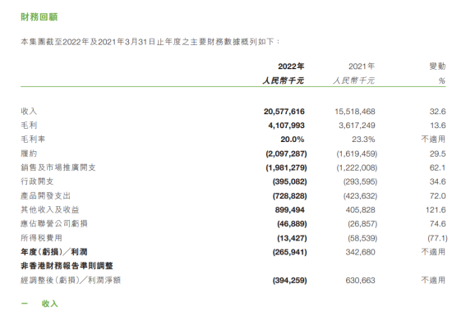

除此之外，顶层政策也在大幅提升医药电商服务监管门槛。随着2022年9月《药品网络销售监督管理办法》颁布，以及12月新规即将实施，监管层面对医药电商平台的合规监管正在逐步趋严，也让资本市场进一步收紧了对线上医药服务“野蛮生长”的预期。

显然，规范线上药品销售的同时，也在一定程度上促进了实体零售药店“触网”，线上用药工具和平台也为传统零售药企赋能提供了可能。实体零售在快速提升服务水平迎合现代人快节奏消费习惯的同时，也在逐步削弱因疫情影响导致的客流下降和销售下滑，实体零售终端正在迎来新一轮行业洗牌。

**附件5**

双通道药店，重点品种分析

原创 权公子 第一药店财智 2022-10-16

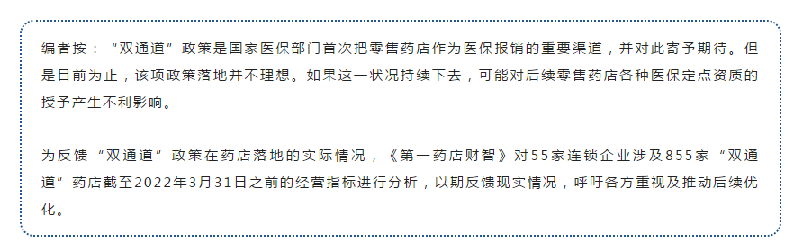

**01“双通道”药店重点关注47个品种**

**从调查结果来看，截至2022年3月31日，55家样本企业涉855家“双通道”药店的重点品种有47个。从品类角度来看，经营品类主要是抗肿瘤、抗病毒、治疗自身免疫疾病的新特药和治疗慢性病的品牌药物。**

**其中，4个品种的企业单品位列全国处方药零售市场的TOP10品牌。中康CMH监测中国零售药店市场7月数据显示，晖制的立普妥，阿斯利康的泰瑞沙长期稳居处方药市场规模前四名，销售额持续增长。在慢病领域，阿斯利康的可定销售额实现双位数提升。此外，正大天晴的肿瘤药福可维为6、7月份销售额持续提升，跻身处方药市场前十名。**

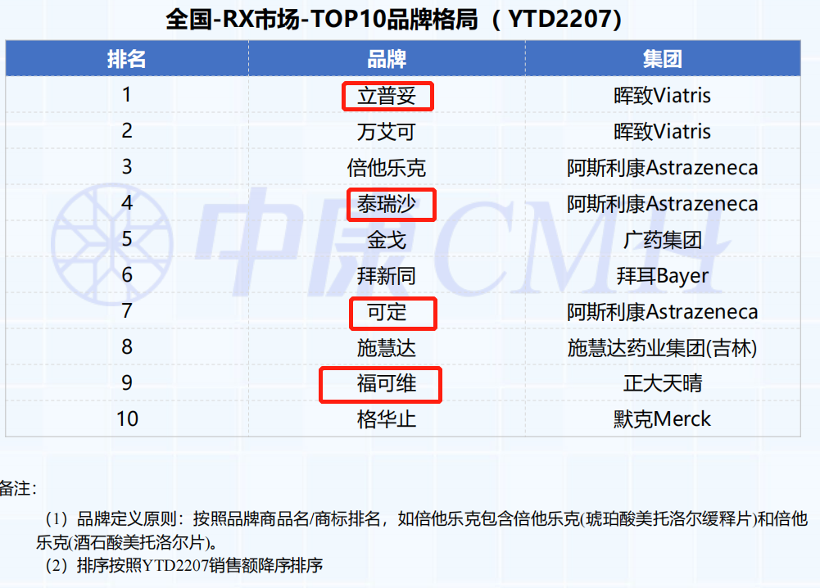

**此外，值得关注的是，今年下半年，部分品种如蓝芩口服液、百令胶囊等被调出部分省份的“双通道”药品目录之外。比如江西省医保局2022年6月发布《关于将“百令胶囊”等19个药品调出双通道药品名单的通知》，将百令胶囊、阿卡波糖咀嚼片、度拉糖肽注射液、蓝芩口服液、注射用紫杉醇脂质体、牛黄清感胶囊、金银花口服液、利拉鲁肽注射液等调出双通道药品名单，按国家医保谈判药品乙类管理。这些品种退出双通道名单，都是药品生产企业自主申请。截至今年6月1日，江西共有38个药品主动申请退出。从目前退出双通道的药品来看，大多为B类。**

**总体来说，“双通道”品种目录将坚持基金可承受、待遇可衔接、公平公正等原则进行动态调整。**

**02院内抗肿瘤药销售额负增长**，**零售药店市场广阔**

**随着院内药品市场销售额下滑，抗肿瘤药、免疫机能调节药等品种在院外零售市场广阔。**

**中康CMH数据显示，2022年上半年中国医院药品市场销售额总数达4529亿元，同比下降7.3%。从品类表现来看，多个治疗领域用药均呈现不同程度的下跌。其中，从 ATC1 分类来看，2022年上半年医院TOP1治疗大类的抗肿瘤药和免疫机能调节药，其销售额为负增长，同比增速为-3.1%。**

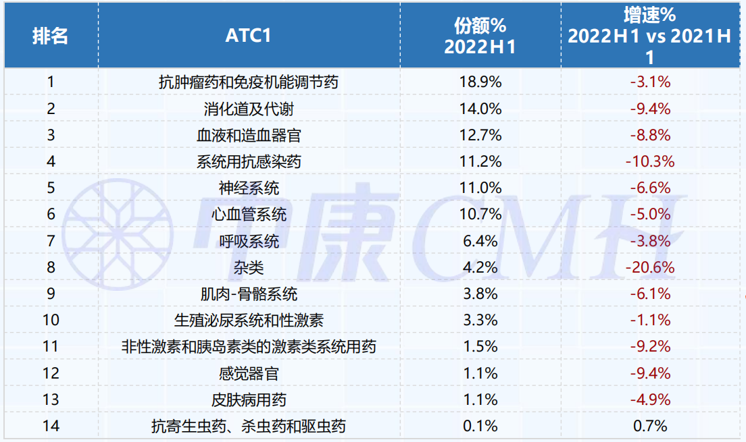

**随着国谈药品可及性的进一步加强，以及在医院、厂家、药店等多方参与者力求分羹的"处方外流”市场中，被寄予厚望的“双通道”药店未来将担当大任。后续，“双通道”药店在承接“双通道”目录药品销售时，仍需破解几大难题。**

**从样本企业反馈的“双通道”药店承接障碍——厂家原因来看，部分大厂家依然强势，“双通道”药店承接障碍主要有7个原因。**

**图表中18.10%连锁企业认为，厂家在一个市级城市只开1家授权药房，新店开通基本不合作。21%则是太多品种的购进渠道被控，导致一家“双通道”药店独大，其他连锁有顾客也只能到指定的门店才能买到；19.90%是厂家对于合作药店的要求偏高，部分厂家只与DTP药房合作；13.40%认为在县级市场，找大厂家拿授权困难；3.10%反馈厂家要提报目标药房，周期3-6个月，目标药房未确定前，不能核算为临床代表的销售业绩；7.90%则是与厂家申请定点关联药房困难，相互合作不畅通；16.60%认为毛利太低导致业绩承压。**

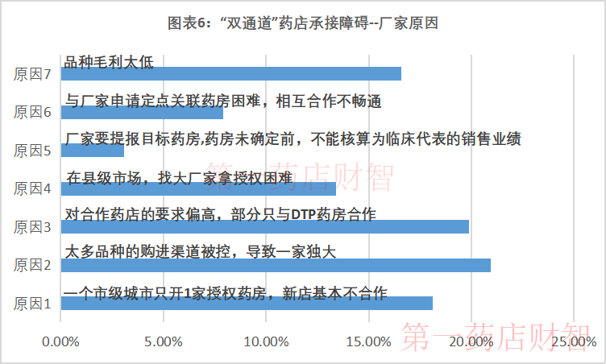

**附：连锁药店经营“双通道”目录药品的重点品种**

